 | 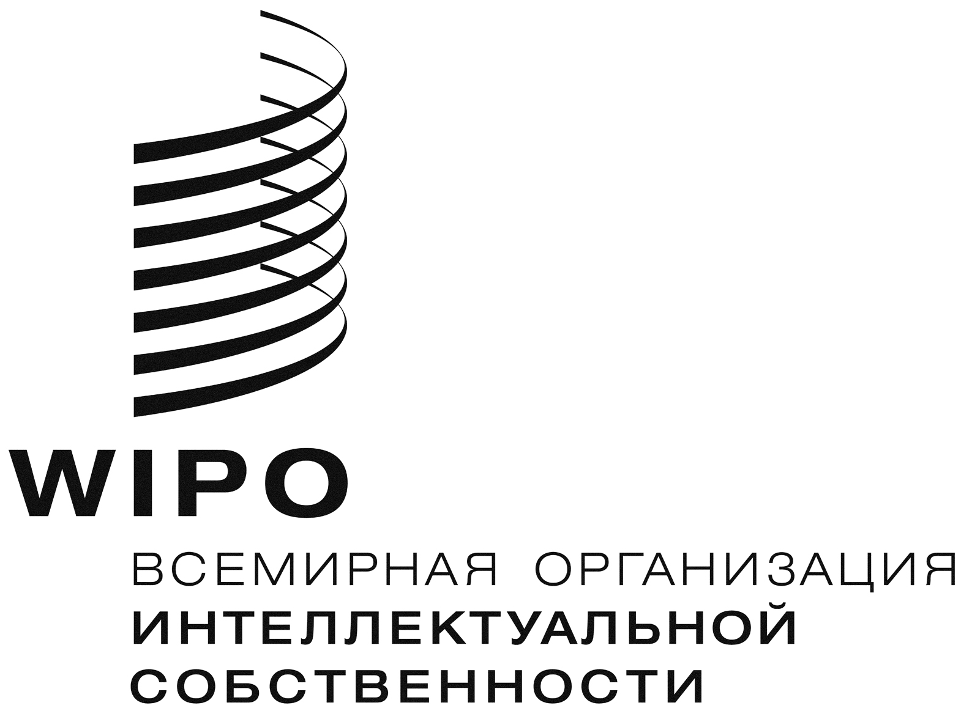 | R
SCT/27/6
оригинал: английский
дата: 18 июня 2012 г.

Постоянный комитет по законодательству в области товарных знаков, промышленных образцов и географических указаний

Двадцать седьмая сессия
Женева, 18-21 сентября 2012 г.

Предложение делегациЙ барбадоса и Ямайки

Документ подготовлен Секретариатом

В сообщении, датированном 16 мая 2012 г., делегации Барбадоса и Ямайки передали в Международное бюро Всемирной организации интеллектуальной собственности (ВОИС) предложение, содержащееся в Приложении к настоящему документу.

[Приложение следует]
ОХРАНА НАЗВАНИЙ СТРАН

ВВЕДЕНИЕ

- ПКТЗ напоминает, что в течение 1980-х годов вносились предложения по пересмотру Парижской конвенции с целью расширения Статьи 6ter для того, чтобы эта статья включала бы положения об охране названий стран. Последнее предложение относительно полного пересмотра Статьи 6ter с целью внесения в нее возможных поправок, было представлено на Дипломатической конференции, проведенной в феврале 1980 г. На той конференции было внесено предложение под названием “альтернатива B”, в котором рекомендовалось, чтобы термин “а также официальные названия стран Союза” включался бы в категорию областей, где следует отказывать в регистрации товарных знаков. Это фактически привело бы к расширению Статьи 6ter(1)(a), которая стала бы включать охрану названий стран.

- К сожалению, попытки пересмотреть Статью 6ter Парижской конвенции на той Дипломатической конференции были неудачны из-за отклонения рядом государств предложения по охране названий стран.
- Однако отклонение такого включения в Статью 6ter произошло на фоне совсем другой политической и социально-экономической действительности. Расширение и углубление связей среди и между странами в результате глобализации и либерализации торговли облегчили значительное увеличение торговли товарами, включая торговлю такими товарами, которые несанкционированно носят названия стран.
- По предложению, внесенному Ямайкой на двадцать первой сессии ПКТЗ в июне 2009 г., (см. документ SCT/21/6), ПКТЗ решил подготовить проект анкетного опроса относительно охраны официальных названий государств против регистрации или использования названия стран в качестве товарных знаков для последующего рассмотрения ПКТЗ. После двадцать третьей сессии ПКТЗ пересмотренная и окончательная версия анкетного опроса (SCT/24/2) была распространена среди членов ПКТЗ. Ответы на анкетный опрос были собраны Секретариатом и представлены для рассмотрения на двадцать четвертой сессии ПКТЗ (SCT/24/6). На той сессии ПКТЗ просил Секретариат подготовить проект справочного документа для рассмотрения на своей следующей сессии, который был бы подготовлен на основе проведенной до сих пор работе Комитета в этой области и предлагал бы всесторонний обзор законов и практики государств-членов в отношении охраны названий стран против регистрации и использования этих названий в качестве товарных знаков. На основе обсуждения справочного документа (SCT/25/4) Председатель пришел к заключению, что документ SCT/25/4 будет оставаться открытым для дальнейших комментариев, которые будут представляться членами ПКТЗ через Электронный форум ПКТЗ. Секретариату была адресована просьба внести изменения в документ SCT/25/4 на основе полученных комментариев и представить его двадцать шестой сессии ПКТЗ на рассмотрение. Таким образом, целью данного предложения является содействие этому процессу.

II. предложение

- Парижская конвенция по охране промышленной собственности не предписывает особых правил для охраны названий стран, позволяя сторонам принимать различные подходы к данному вопросу.

- На национальных и региональных уровнях беглый анализ показывает, что законодательства по ИС зачастую предвидят ряд ситуаций, при которых можно отказывать в регистрации товарных знаков, содержащих названия стран, или можно запретить использование таких товарных знаков. Неисчерпывающий их список включает, среди прочих: (a) товарные знаки, не обладающие различительной способностью; (b) описательные товарные знаки; (c) товарные знаки, вводящие в заблуждение; (d) товарные знаки, которые считаются ошибочными, и т.д.
- На основе проделанной ПКТЗ предыдущей работы, начиная с его двадцать первой сессии, и вследствие того, что анкетный опрос и справочный документ, как было прокомментировано в ходе 24-й и 25-й сессий ПКТЗ, дают лишь несколько ограниченное объяснение современных законодательных мер и практики в сфере регистрации товарных знаков, содержащих названия стран, по нашему мнению, должна быть проведена дальнейшая работа по закреплению нашего понимания status quo.
- Полученные из анкетного опроса результаты предполагают, что важность и необходимость охранять названия стран признается многими странами, а соответствующие положения имеются во внутренних законах стран, которые соблюдаются при практическом использовании товарных знаков. Это обстоятельство поддерживает позицию, что можно было бы достигнуть конвергенции взглядов членов Комитета на согласованный подход к охране названий стран в системе товарных знаков/ИС, по отношению к различиям, которые в настоящее время существуют в охране, предоставляемой названиям стран среди государств-членов. Поэтому отсутствие общего подхода в отношении названий стран ведомствами по ИС способствует некоторой очевидной несогласованности в регистрации и использовании товарных знаков, содержащих названия стран для товаров и услуг. Существует озабоченность, что регистрации могут признаваться или выдаваться, когда нет ни разрешения на использование названия страны, ни непосредственного отношения к соответствующей стране. Существуют опасения, что это может потенциально вызвать коммерческие потери, затрагивать имидж и репутацию страны, а также нанести вред интересам потребителей.
- К будущей работе ПКТЗ в области охраны названий стран следует подходить в более целостной манере с учетом социально-экономических и правовых последствий, включая, в частности, воздействие на устойчивое развитие страны. Очевидно, что там, где названия стран не охраняются, существует опасность, что репутация, связанная с этими названиями, ослабевает, приводя к потере ценности их бренда. Это имеет последствия не только для ценности товарных знаков, но также и для способности страны эффективно охранять свои права на интеллектуальную собственность вообще, и особенно в третьих странах. Страны, которые в большой степени полагаются на свое название и на “национальный бренд” в качестве критического инструмента торговли и развития рынка, и особенно небольшие развивающиеся страны, чьи фирмы испытывают нехватку маркетинговых ресурсов, а следовательно в большой степени полагаются на такой национальный бренд, страдают в первую очередь, когда идет неконтролируемое использование названий их стран.
- В свете системной важности принятия эффективных и надлежащих мер по охране названий стран, а также для решения проблем, возникающих в результате воздействия товарных знаков, содержащих названия стран, которые используются без должного учета интересов стран, к которым относятся эти названия, мы предлагаем, чтобы в рамках ПКТЗ была принята программа работы по решению этих проблем конструктивным и сбалансированным способом, состоящим из трех этапов.

- На первом этапе следует способствовать обмену более подробной информацией об охране и использовании названий стран, состоящей из: (1) эмпирического обзора использования, неправомерного использования и охраны названий стран с учетом, где это уместно, результата анкетного опроса по использованию названий стран, включая инициативы по созданию национальных брендов; и (2) детального изучения существующих правовых положений и практики в национальных или региональных законодательствах, касающихся охраны и законного использования названий стран, а также опыта и методов наилучшей практики в реализации таких положений.

- На втором этапе предполагается исследовать, какие положения и методы могут лучше всего предоставлять эффективную и надлежащую охрану названий стран, принимая во внимание конкретные потребности и проблемы развивающихся стран, в особенности НРС. Для этого следует заняться условиями их применения и оценить, каким образом национальные возможности могут повлиять на использование правовых мер, находящихся в распоряжении страны. .

- На третьем этапе следует рассмотреть возможность разработки справочника или руководства и/или объединенной рекомендации по охране названий стран, которые направляли бы государства-члены ВОИС в выработке, путем энергичных усилий, общего подхода к соответствующей и эффективной охране названий стран.

[Конец документа]

